关于电子票据学生自助打印流程的说明

一、登录“上海交通大学医学院财务处”主页，点击“学生缴费”（见图1）。
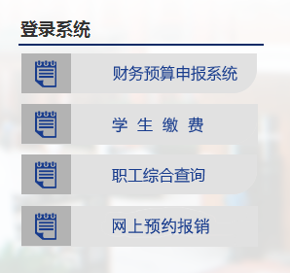
（图1）
二、进入学生缴费平台后，按照图2所示点击进入，学生凭用户名和密码登录（非全日制学生用户名为学号，密码为证件号后6位 ）（见图4），点击进入“缴费查询”即可查询本人缴费情况（见图5）。
注意事项：若全日制学生忘记登录密码，可登陆https://auth2.shsmu.edu.cn，使用忘记密码功能进行密码重置。（见图3）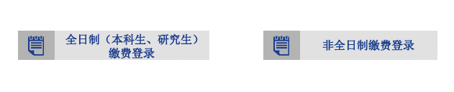
（图2）
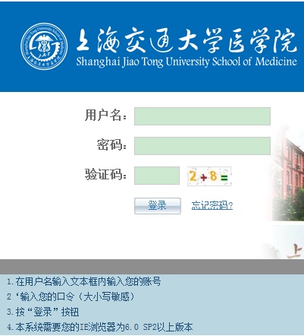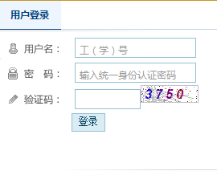
（图3） （图4）
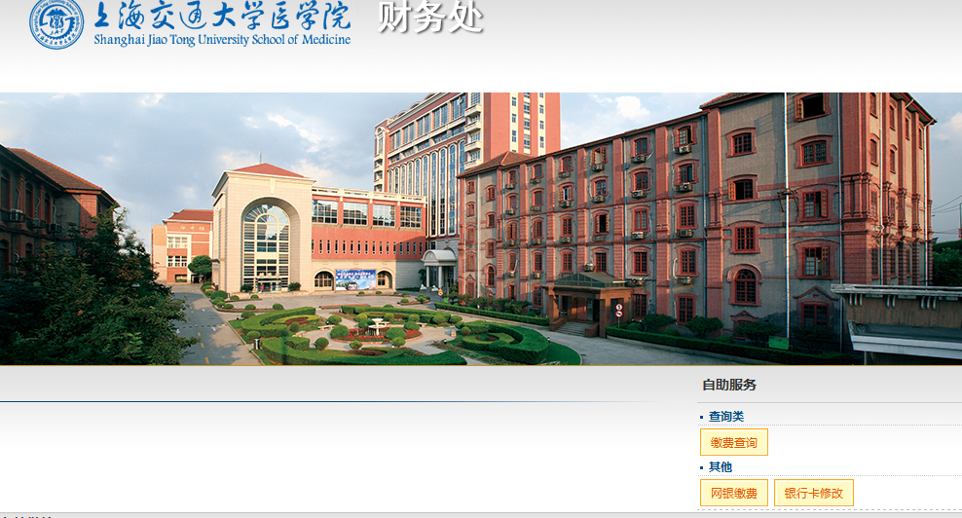
（图5）
三、选择“缴费记录”，在“操作”项点击“发票预览”即可查看已缴费状态下生成的电子票据。（见图6）
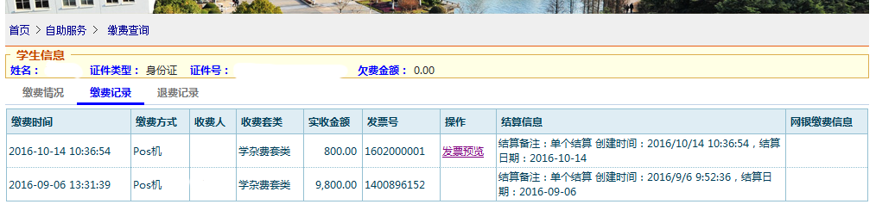
（图6）
四、点击电子票据下方的“下载”或“打印”，即可下载和打印该电子票据，样张见图7。
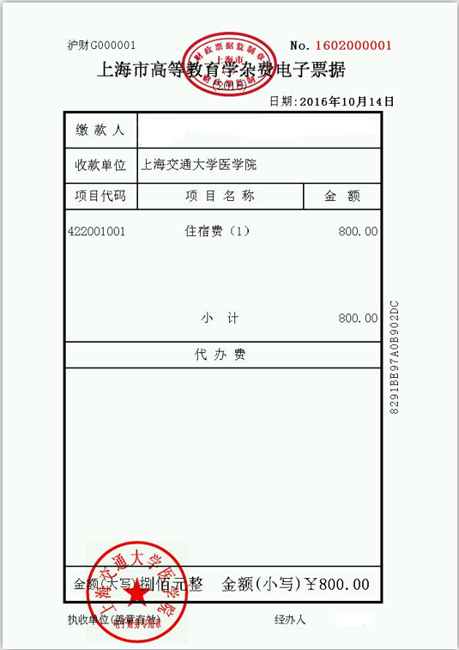
（图7）

